Een waterkwaliteitsprobleem wat na 25 jaar nog altijd niet goed is opgelost. Lijdt dit straks tot een nieuwe stikstofcrisis? Of bied de percolaatpomp nieuwe kansen?

Binnen de melkvee sector is emissie vanaf het erf een groot probleem. Al 25 jaar geleden werd er onderzoek gedaan naar emissie vanaf het boeren erf. Gemiddeld wordt er vanaf een boeren erf 85 vervuilingseenheden op jaarbasis geloosd. Dit staat gelijk aan de vervuilingseenheden van 30 huishoudens. De pieken bij melkveehouderijen komen vooral voor in de herfst en wintermaanden. Grote concentratie zuurstofbindende stoffen en stikstof die bepalend zijn voor het aantal vervuilingseenheden wordt met name veroorzaakt door hemelwater wat in contact komt met ruwvoeder producten en via het bedrijfsrioleringssysteem wordt geloosd op het oppervlaktewater. Dit leid tot slechte waterkwaliteit op lokaal niveau. Het probleem is dus al jaren bekend, er is in tussentijd veel onderzoek gedaan naar oplossingen voor het probleem. Er zijn diverse testen gedaan met helofytenfilters ,cascade sloten en bezinksloten. Al deze nageschakelde voorzieningen zijn uiteindelijk onvoldoende bevonden. Ook zijn er door de waterschappen talloze folders en informatie avonden gegeven over bron maatregelen ter voorkoming van erf emissie. Je kunt dan denken aan het veegschoonhouden van de voersilo’s, het afdekken van het voer etc. Ook een schoon bedrijf heeft nog veel emissie naar het oppervlakte water. Om het probleem goed te begrijpen is het belangrijk de conclusies uit het onderstaand onderzoek te lezen. Ik zal uitleggen waarom het probleem er nog steeds is en waarom de percolaatpomp in mijn ogen een weg naar de oplossing kan zijn.

*Bron: Stowa onderzoek een inventarisatie van de problematiek en mogelijke oplossingen uit 2011.*

***CONCLUSIES In de gangbare bedrijfsvoering bij veehouderijbedrijven leidt erfafspoeling tot een onacceptabele lozing en daarmee tot een verslechtering van de waterkwaliteit op lokaal niveau.*** *Door erfafspoeling komen hoge concentraties en vrachten aan stikstof, fosfaat, onopgeloste bestanddelen en vooral zuurstofbindende stoffen in het oppervlaktewater terecht. Vanaf een boerenerf wordt gemiddeld net zoveel geloosd als uit 30 huishoudens. Uit de immissietoets blijkt dat de MTR-normen voor fosfaat 140x en die voor stikstof ruim 30x worden overschreden. Erfafspoeling zorgt daardoor op lokaal niveau voor een hoge belasting van het oppervlaktewater. Lozing van erfafspoelwater in oppervlaktewater zonder maatregelen is op grond van het reguliere waterkwaliteitsbeleid en regelgeving niet toegestaan.*

***De bron van erfafspoeling ligt in de voeropslag.*** *Een net bedrijf is niet altijd schoon. Op deze bedrijven kan nog steeds sprake zijn van een te hoge milieubelasting, ook al zijn er de nodige maatregelen voor erfafspoeling getroffen. Uit een onderzoek op 19 ‘schone’ veehouderijbedrijven blijkt dat gemiddeld nog steeds ruim 60 ve per bedrijf wordt geloosd. De verontreinigingen zijn afkomstig van het hemelwater dat in de voeropslag met gras, snijmaïs en bijproducten in contact komt met het opgeslagen product of resten daarvan (= percolaat), in combinatie met onvoldoende goede landbouwpraktijk. Ook perssappen, afkomstig uit het ingekuilde product, dragen hieraan bij. Eén liter perssap staat gelijk aan 100 liter huishoudelijk afvalwater. Bij de aanwezigheid van voer in de opslag neemt de emissie vanaf het erf naar het oppervlaktewater substantieel toe.*

***Opvangvoorziening voor perssappen en percolaat is nodig.*** *Zonder een opvangvoorziening voor perssappen en percolaat leidt het opslaan van voer tot een onacceptabele emissie naar het oppervlaktewater. Alleen door het aanleggen van een opvangvoorziening kan met de grootst mogelijke zekerheid aan het lozingsverbod in het LOTV worden voldaan.*

***Preventieve (bron)maatregelen leiden tot een reductie van erfafspoeling.*** *Het toepassen van eenvoudige en relatief goedkope preventieve bronmaatregelen op het boerenerf in combinatie met* *goede landbouwpraktijk kan bijdragen aan een vermindering van erfafspoeling. Welke maatregelen op een veehouderijbedrijf kunnen worden toegepast, is afhankelijk van de bedrijfsvoering, de erfsituatie en de omstandigheden.*

***Erfafspoelwater is moeilijk te zuiveren.*** *Eenvoudige zuiveringsvoorzieningen voor erfafspoelwater zijn niet in staat om onder alle omstandigheden voldoende te zuiveren. Uit een bundeling van onderzoeksresultaten uit diverse pilotprojecten met bezinksloten, cascadegreppels, helofytenfilters en agrowadi’s blijkt dat geen enkel systeem voldoende robuust, stabiel en betrouwbaar is voor het zuiveren van erfafspoelwater. Perssappen, percolaat en de wisselende omstandigheden op het erf kunnen zelfs een nadelige invloed hebben op de zuiveringsvoorzieningen. Het gevolg is een grillig patroon in de zuiverende werking, waardoor de bedrijfszekerheid onvoldoende kan worden gegarandeerd. Dergelijke systemen kunnen zonder het afkoppelen van perssappen en percolaat niet worden toegepast.*

***Perssappen en percolaat uit de voeropslag leiden tot een verontreiniging van de bodem.*** *Door het afstromen van perssappen en percolaat uit een voeropslag in gebruik ontstaat een verontreiniging van het grondwater. Door deze puntlozing ontstaat een bodemlozing welke op basis van regelgeving niet is toegestaan.*

*De waterschappen hebben door het traject van de werkgroep Erfafspoeling meer inzicht gekregen in de omvang en de exacte oorzaken van erfafspoeling. Bekend is dat naast perssappen met name percolaat uit een voeropslag met gras, snijmaïs en of bijproducten leidt tot problemen voor het ontvangende oppervlaktewater. Het is van belang dat de landbouwsector bekend wordt gemaakt met de problematiek van erfafspoeling, de noodzaak tot het nemen van maatregelen om aan het lozingsverbod te kunnen voldoen en de (toekomstige) regelgeving. Door effectief toezicht door de waterschappen kan het naleefgedrag van het lozingsverbod vergroot worden. Om met voldoende zekerheid aan het lozingsverbod te kunnen voldoen, pleit de werkgroep Erfafspoeling voor een opvangvoorziening voor vrijkomende perssappen en percolaat uit een voeropslag met voer (gras, snijmaïs en of bijproducten). Slechts hemelwater vanaf een ‘bezemschoon’ erf en uit een lege en schone voeropslag mag rechtstreeks in oppervlaktewater worden geloosd. De essentie is een scheiding te maken tussen de ‘schone’ en ‘vuile’ delen door herinrichting en compartimentering van het boerenerf. Het aanleggen van opvangvoorzieningen in een bestaande erfsituatie is niet eenvoudig en kostbaar. In een overgangsperiode zullen preventieve (bron)maatregelen in combinatie met goede landbouwpraktijk bijdragen aan een vermindering van erfafspoeling. Het einddoel, een lozingsverbod, wordt hier niet mee bereikt. Bij nieuwbouw en renovatie van de voeropslagen zal de opvangvoorziening direct moeten worden aangelegd, waarmee perssappen en percolaat niet meer kunnen afstromen naar het oppervlaktewater.*

***ACTIVITEITENBELUIT*** *Het Activiteitenbesluit (AB) wordt uitgebreid met regels voor de landbouw. Het besluit vervangt enkele andere besluiten, waaronder het LOTV. Naar verwachting wordt eind 2011 een definitief besluit over de agrarische paragrafen in het Activiteitenbesluit genomen, waarna het besluit in 2012 of 2013 in werking kan treden. De werkgroep heeft aan het ministerie van Infrastructuur en Milieu voorgesteld om, naast het lozingsverbod zoals dit nu in het LOTV is opgenomen, een opvangvoorziening als middelvoorschrift in het Activiteitenbesluit op te nemen met een overgangstermijn. In de tussenliggende periode kan de landbouwsector zelf verantwoordelijkheid nemen door creatief op zoek te gaan naar pragmatische maatwerkoplossingen voor erfafspoeling. Indien de opvangvoorziening niet in het Activiteitenbesluit wordt opgenomen, dan blijft het lozingsverbod van kracht. De landbouwsector zal dan (andere) afdoende maatregelen moeten nemen om aan het lozingsverbod te voldoen.*

Het lozingsverbod voor percolaat uit de voersilo is samen met de invoering van het Activiteitenbesluit in 2013 tot stand gekomen. Bij nieuw te bouwen voersilo’s is toen ook de verplichting gekomen voor het hebben van opvangvoorziening. Echter heeft dit het probleem niet opgelost. In de praktijk komen we maar weinig opvangvoorzieningen tegen en gaat percolaat veelvuldig naar het oppervlaktewater.

**Reden voor het niet aanleggen van een opvangvoorziening zijn:**

**Het probleem wordt niet erkend:** Met regelmaat spreek ik veehouders die niet inzien wat het probleem is. Zij zien percolaat als iets organisch een natuurlijke stof. Bij chemische stoffen is iedereen zich snel bewust van de schadelijkheid. Er wordt vaak gezegd dat het water schoner de polder uitgaat dan dat het er inkwam.

**De kosten voor het aanleggen van een opvangput zijn hoog**: In de praktijk zie je daarom alleen opvangputten bij grote veehouderijen die de kosten makkelijker kunnen dragen. Een opvangvoorzienig kost geld en levert geen geld op het is geen terugverdien product. Er wordt dus liever in iets anders geïnvesteerd bijvoorbeeld zonnepanelen. Dit werd al aangegeven in het onderzoek uit 2011 dat de kosten hoog zouden zijn.

**Overgangsrecht:** Het gros van de veehouderijen hebben nog een overgangsrecht voor het niet hebben voor een opvangvoorziening. Dit overgangsrecht is 13 jaar lang en duurt tot 2027 dit geeft geen gevoel van urgentie van het probleem. Dit overgangsrecht werd ingesteld omdat het in bestaande situaties complex en hoge kosten meebracht voor het aanleggen van een opvangvoorziening.

**Bouwvergunning:** Een opvangvoorziening moet vaak buiten het bouwblok geplaats worden. Dit geeft problemen met een bouwvergunning. De ene overheidsinstantie verwacht dat je maatregelen neemt de andere overheidsinstantie houd het vervolgens tegen.

**Slappe ondergrond:** Door opwaartse druk van het grondwater wordt een lichtgewicht opvangvoorziening omhoog gedrukt als deze leeg is. Een zware opvangvoorziening van beton verzakt juist door het gewicht.

**Onzekerheid:** Door de onzekerheid in de veehouderij sector is men niet bereid te investeren. Ook willen veel veehouders hun bedrijf afbouwen door gebrek aan opvolging. Zij willen geen grote investering doen in een opvangvoorziening.

**Het volume aan op te vangen water is te groot**: Een opvangvoorziening moet een bepaalde capaciteit hebben om goed te functioneren. Je praat bij een flinke bui over grote volumes percolaat die vrijkomen.

**Problemen met handhaving op het niet hebben van een opvangvoorziening zijn:**

**Verschillend bevoegde gezagen:** Het bevoegd gezag over een opvangvoorziening en een voersilo ligt in veel gevallen bij de gemeente en Omgevingsdienst. Het bevoegd gezag van een directe lozing van percolaat ligt bij het waterschap. Het gevolg ligt dus bij het waterschap en de oplossing bij gemeente of omgevingsdienst. Er zal dus nauwgezet moeten worden samengewerkt. Handhaving is in veel gevallen heel complex door het overgangsrecht heeft men geen opvangvoorziening nodig echter mag men ook niet lozen. Omgevingsdiensten hebben door beperkte handhavingscapaciteit niet de prioriteit gelegd bij het controleren van voeropslagen.

In mijn ogen is een opvangvoorziening in de huidige vorm niet de oplossing. Het is te duur en te complex om aan te leggen in de bestaande situaties. Het zou betekenen dat voor 2027 het grootste gedeelte van de veehouderijen nog een opvangput moet aanleggen. Na 2027 starten met handhaving hierop zou zo’n grote capaciteit van het handhavingsapparaat vragen dat dit niet realistisch is.

Een ander probleem met een opvangvoorziening is, waar laat je het percolaatwater. Het Activiteitenbesluit is hier heel duidelijk over. Het percolaat moet gelijkmatig worden verspreid over de landbouwgronden. Zoals het onderzoek al zij in de herfst en winter periode komen er de grootste volumes aan percolaat vrij. Dit zou beteken dat de veehouder juist in die periode de put vaak moet legen. Dan moet hij dit uitrijden over de percelen echter in de herfst en winter zijn de percelen te nat om te berijden. De meeste veehouderijen bevinden zich op slappe gronden. In de praktijk zie je dus dat de put vol is en overloopt of dat er een overstort voorziening is gemaakt naar het oppervlaktewater, dit is niet toegestaan. De enige manier om dit goed te laten functioneren is een voersilo volledig onder kelderen, al het percolaat moet dan worden op gevangen en in het voorjaar samen met de drijfmest worden uit gereden. Dit is echter een zeer kostbare opgave en voor de kleine of bedrijven van gemiddelde grote niet realistisch.

Momenteel wordt er onderzoek gedaan naar een twee weg kleppen systeem dat het water sensor gestuurd scheid van schoonwater en percolaatwater. Je verkleint met zo’n systeem wel de hoeveelheid water wat wordt opgevangen alleen blijven het nog steeds grote volumes van percolaat die je niet kan uitrijden in de winter. Handmatige twee weg kleppen systemen leiden tussen een kat en muisspel op gebied van handhaving.

Waarom ik zo uitgebreid uitleg waarom het probleem nog niet is opgelost en de huidige maatregelen niet werken is omdat ik daarmee direct aangeef welke problemen er opgelost worden met mijn idee.

Het percolaatpompsysteem.

Een volautomatisch systeem wat percolaat opvangt en vervolgens wegpompt naar de percelen en het daar verspreid.

Hoe het werkt:

In de meest voersilo’s is al een afwatersysteem aanwezig vaak is dit in de vorm van een ouderwetse straatkolk maar het kan en mag ook een ander putten systeem zijn. Je kan dus in de meeste gevallen je huidige voersilo intact laten. De afvoer buis is vaak al aanwezig alleen gaat deze nu naar de sloot wat niet is toegestaan. Aan deze afvoerbuis sluit je een kleine opvangput aan. Waarom een kleine opvangput omdat je hiermee de volgende problemen oplost: Het verzakken of opdrukken waarmee een grote put te maken heeft voorkom je hiermee. Een kleine put is zelf te plaatsen dit scheelt flink in plaatsingskosten. Je hebt hiervoor geen bouwvergunning nodig.

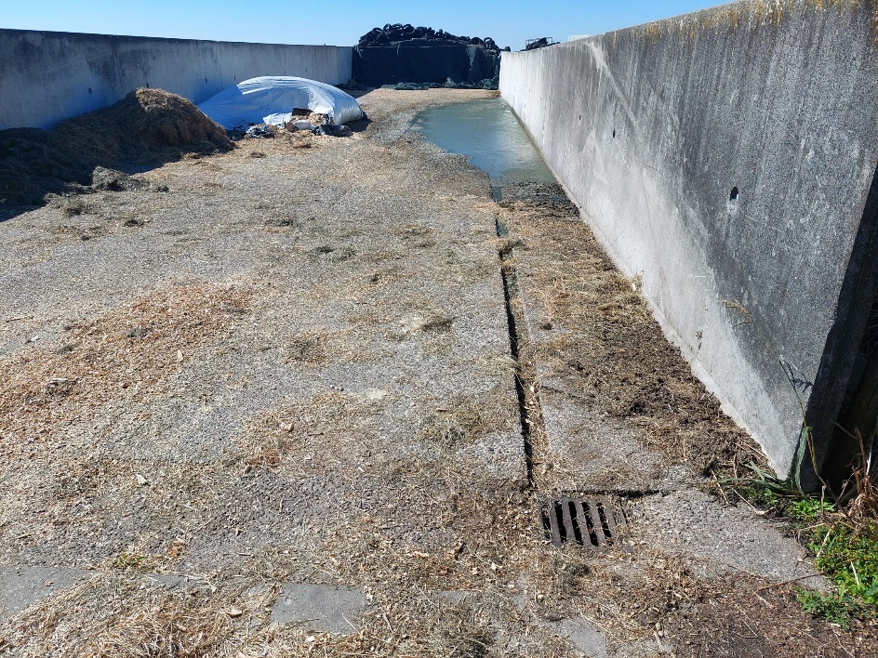

Figuur 1 Een typisch voorbeeld vanuit de praktijk. Een voersilo waarin percolaat ontstaat het percolaat gaat via de straatkolk naar het oppervlaktewater. Door de straatkolk aan te sluiten op een percolaatpompput kan je het percolaat makkelijk verspreiden over de percelen.

Zo’n kleine put is bestaande techniek, je moet dan denken aan een riool verzamelput dit wordt nu ook volop toegepast in de riooltechniek. In deze put zit een pomp die krachtig genoeg is om water met vuildeeltjes tot 30 mm weg te pompen.

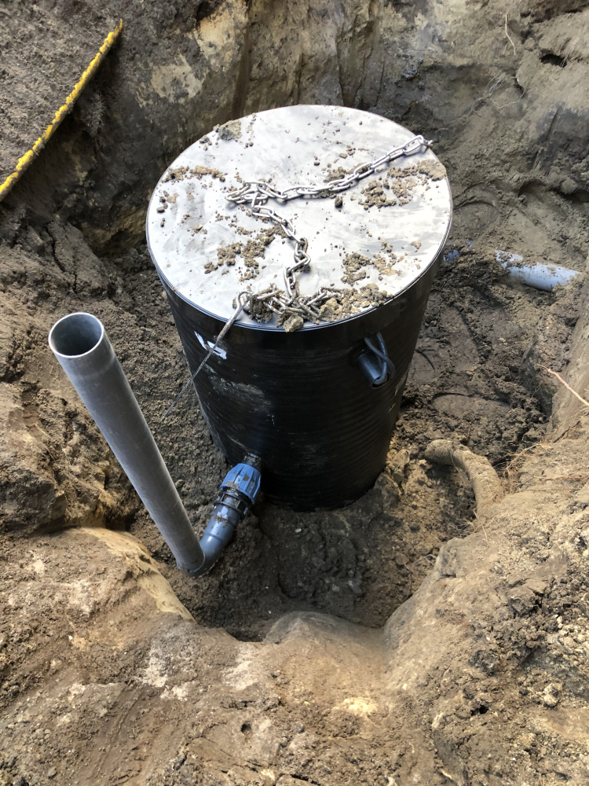

Figuur 2 Een kleine rioolput is eenvoudig te plaatsen en aan te sluiten op bestaande systemen.

De rioolvuilwaterpomp slaat vanzelf in werking op moment dat er voldoende percolaatwater in de put is gekomen. Ook dit is gewoon bestaande techniek. Het percolaatwater wordt vanuit de put via een slang naar het perceel gepompt. Op het perceel ligt een slang met gaatjes die het percolaat verspreid over de bodem.

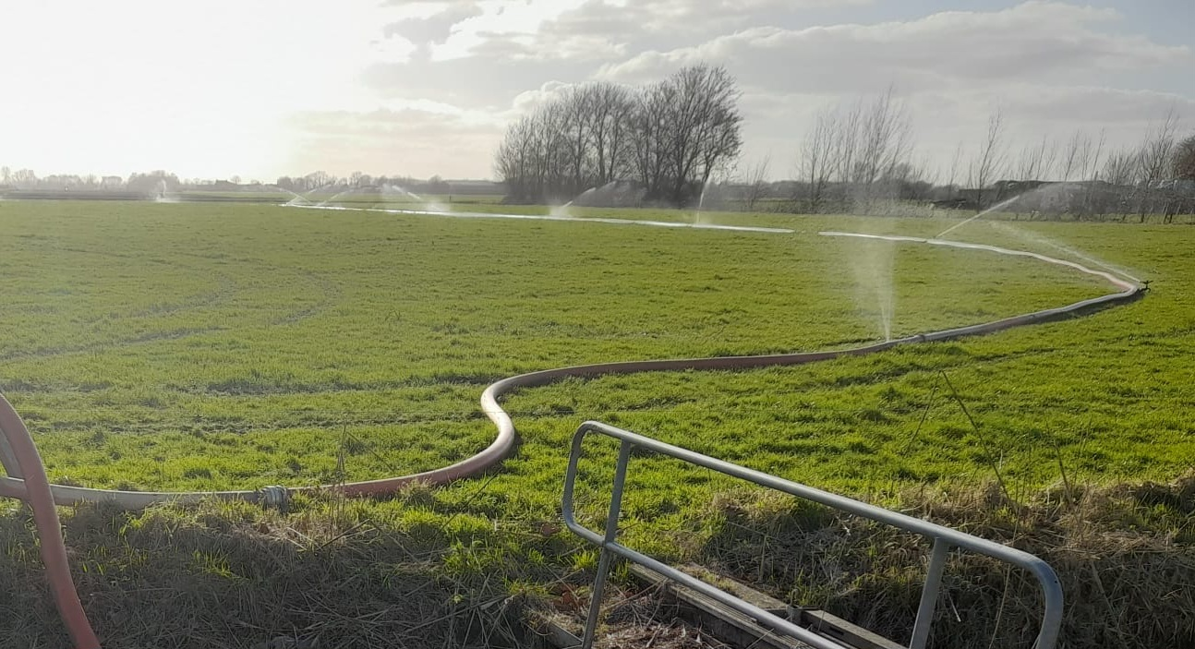

Figuur 3 Via de slang met gaatjes wordt het percolaatwater verspreid over de percelen.

De slang met gaatjes kan je wat verdiept in het midden van het perceel leggen zodat je geen hinder ondervindt met het maaien van het perceel.

Je zou ook een sectorsproeier kunnen plaatsen op het perceel.

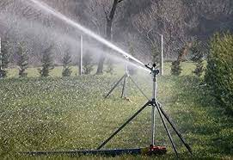

Figuur 4 een sectorsproeier op het perceel kan het percolaatwater ook verspreiden.

De oplossing lijkt zo simpel maar de uitdagingen zijn groot. Ondanks dat het bestaande techniek is moet er worden onderzocht of de systemen daadwerkelijk ook vuilwater vanuit de voersilo aan kunnen. Een valkuil zal verstopping van het systeem zijn met vuildeeltjes een mogelijke oplossing is een vuil zeef in de pomp put plaatsen.

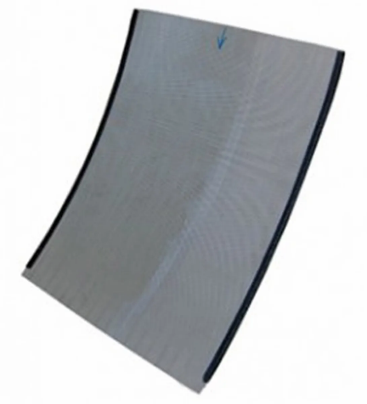

De put, de pomp en de verspreidingstechniek zullen wel verder ontwikkeld moeten worden voor het doel zodat het storingsvrij werkt.

Een ander groot obstakel is vorst normaliter worden dit soort systemen leeg gemaakt in de winter. Dit systeem moet juist functioneren in de koude periode mogelijk door gebruik te maken van sterke flexibele materialen kan dit worden opgelost.

Een grove kostenraming van het systeem:

Pompput met pomp 2500,-

Slang met gaatjes 20,- per meter.

Dan zijn er nog wel bijkomende kosten te verwachten als aansluit materiaal op het huidige systeem een aansluitpunt elektra.

De verwachting is dat dit onder de 5000 euro blijft voor het totaal pakket.

Een grote betonnen opvangput zal ook rond deze prijs zitten de grote financiële winst zit hem in het feit dat je geen gescheiden systeem hoeft aan te leggen in de voersilo. De bestaande voersilo kan intact blijven. De werkzaamheden kunnen zelf worden uitgevoerd wat ook een besparing op arbeidskosten is. Hiermee wordt automatisch grote milieuwinst gehaald omdat hier veel nieuw beton en asfalt mee wordt uitgespaard.

Dit idee ben ik nog nooit tegengekomen er zijn wel veel andere ideeën voor het percolaat probleem getest. Denk aan bezinksloten etc. Ik vind dat dit idee het beste aansluit bij de lozingseis voor verspreiden over de bodem. Wat ook belangrijk is dat dit systeem automatisch werkt. Je kan iedere veehouder een bezem geven maar dat betekent nog niet dat er geveegd wordt. Dat is met een automatisch systeem opgelost.

De komst van de omgevingswet per 1 januari 2024 geeft ruimte voor innovatieve ideeën omdat de bouwkundige eisen aan een opvangvoorziening vervallen onder de komst van het besluit activiteiten leefomgeving.

Dit betekent dat het belangrijk is om met een goed product te komen wat ook gedragen wordt door de LTO. Omdat de ruimte in de Omgevingswet ook kan leiden tot misbruik er zijn immers geen bouwkundige eisen, je ziet nu al de raarste dingen worden ingegraven en de controleur wordt verteld dat het een opvangvoorziening is.

Er zal samengewerkt moeten worden met meerdere instanties. De Unie van waterschappen zal in overleg moeten met LNV of dit idee binnen het kader van de wet valt.

De omgevingsdiensten moeten hier bij betrokken worden zij zijn het bevoegd gezag over het lozen op de bodem.

Goede samenwerking is er in mijn ogen nog niet geweest dit komt omdat het nu trekken aan een dood paard is. Niemand weet de huidige regels goed praktisch en werkbaar te maken.

Belangrijk is dat er onderzoek gaat komen wat het effect is op de bodem als je percolaat op deze manier gaat verspreiden. Hierin zijn twee dingen belangrijk om te weten te komen. Hoe simpel en kleiner het systeem is hoe kosten efficiënt het wordt en hoe makkelijker in gebruik. Mogelijk is het effect op de bodem laag en kan er met een sectorsproeier worden gewerkt.

Een ander belangrijk onderzoekpunt is of er door het percolaat op de bodem brengen voordeel is te halen ten aanzien van de opbrengst van het gras. Je brengt immers nutriënten op het land die niet verloren gaan in het oppervlaktewater. Oftewel is het mogelijk toch een terugverdien model.

Ik zou heel graag het volgende laten willen onderzoeken:

Is zo’n systeem technisch haalbaar.

Wat is de impact van zo’n systeem op de bodem. Over hoeveel m2 meter moet je percolaat verspreiden voordat er bodem verontreiniging optreed.

Is dit een mogelijkheid binnen het kader van de Omgevingswet.

Wat vindt de veehouderijsector er zelf van.

Is het systeem bovenwettelijk om het subsidiabel te maken